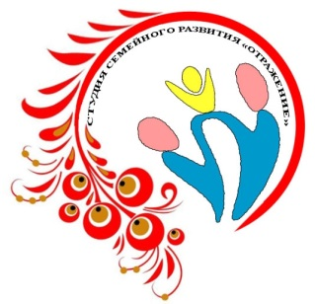

ФИЗИЧЕСКОЕ РАЗВИТИЕ ДЕТЕЙ ОТ 2 – 3 ЛЕТ
Воспитатель
МБДОУ «Детский сад № 7«Рябинушка»
Зиганшина Р.Р.
Любую маму волнует развитие ее ребенка, ведь недаром говорят: «Что посеешь, то и пожнешь». Эта поговорка может стать девизом для всех родителей, которые воспитывают детей от 2-3 лет. Несмотря на то, что все дети развиваются индивидуально, существует ряд показателей для младшего дошкольного возраста, которые определяют общую картину физического развития ребенка. И это должны знать родители для того, чтобы быть уверенными, что малыш развивается в соответствии с нормой.
Показатели физического развития детей 2–3 лет: Возрастной период от 2 до 3 лет – это наиболее тревожное для родителей время, так как оно характеризуется кризисом, переломным моментом в жизни каждого ребенка. Главное отличие в физическом развитии в данный период состоит в том, что он совершает основные действия самостоятельно, без поддержки и помощи, может действовать по образцу или словесному указанию взрослого.
Ребенок ходит, бегает, прыгает на двух ножках, приседает, перешагивает через препятствие, лежащее на полу, проходит по наклонной доске, ходит на цыпочках; бросает мяч взрослому и ребенку, может бросать в цель и попадать; ловит мяч двумя руками; подражает действиям взрослого;выполняет одновременно несколько действий, например, топает и хлопает; катается на трехколесном велосипеде; может делать первые попытки в плавании, катании на лыжах и коньках.
Подвижная игра – это увлекательная эмоционально насыщенная деятельность ребенка с соблюдением определенных правил.
Трудно переоценить пользу подвижных игр для малыша. Во время активного движения активизируются: дыхание, кровообращение и обменные процессы в организме. Помимо этого, подвижные игры развивают координацию движений, быстроту реакции и внимание, тренируют силу и выносливость, снимают импульсивность.
В процессе этих игр малыши учатся подчиняться общим правилам и действовать в коллективе; у них закладываются и развиваются такие качества, как честность, справедливость, дисциплинированность, развивается чувство сопереживания и появляется желание помогать друг другу. В одну и ту же игру можно играть несколько раз подряд (до 5 раз), в зависимости от настроения детей и характера двигательных заданий. Общая продолжительность подвижных игр составляет примерно 10—15 мин.

